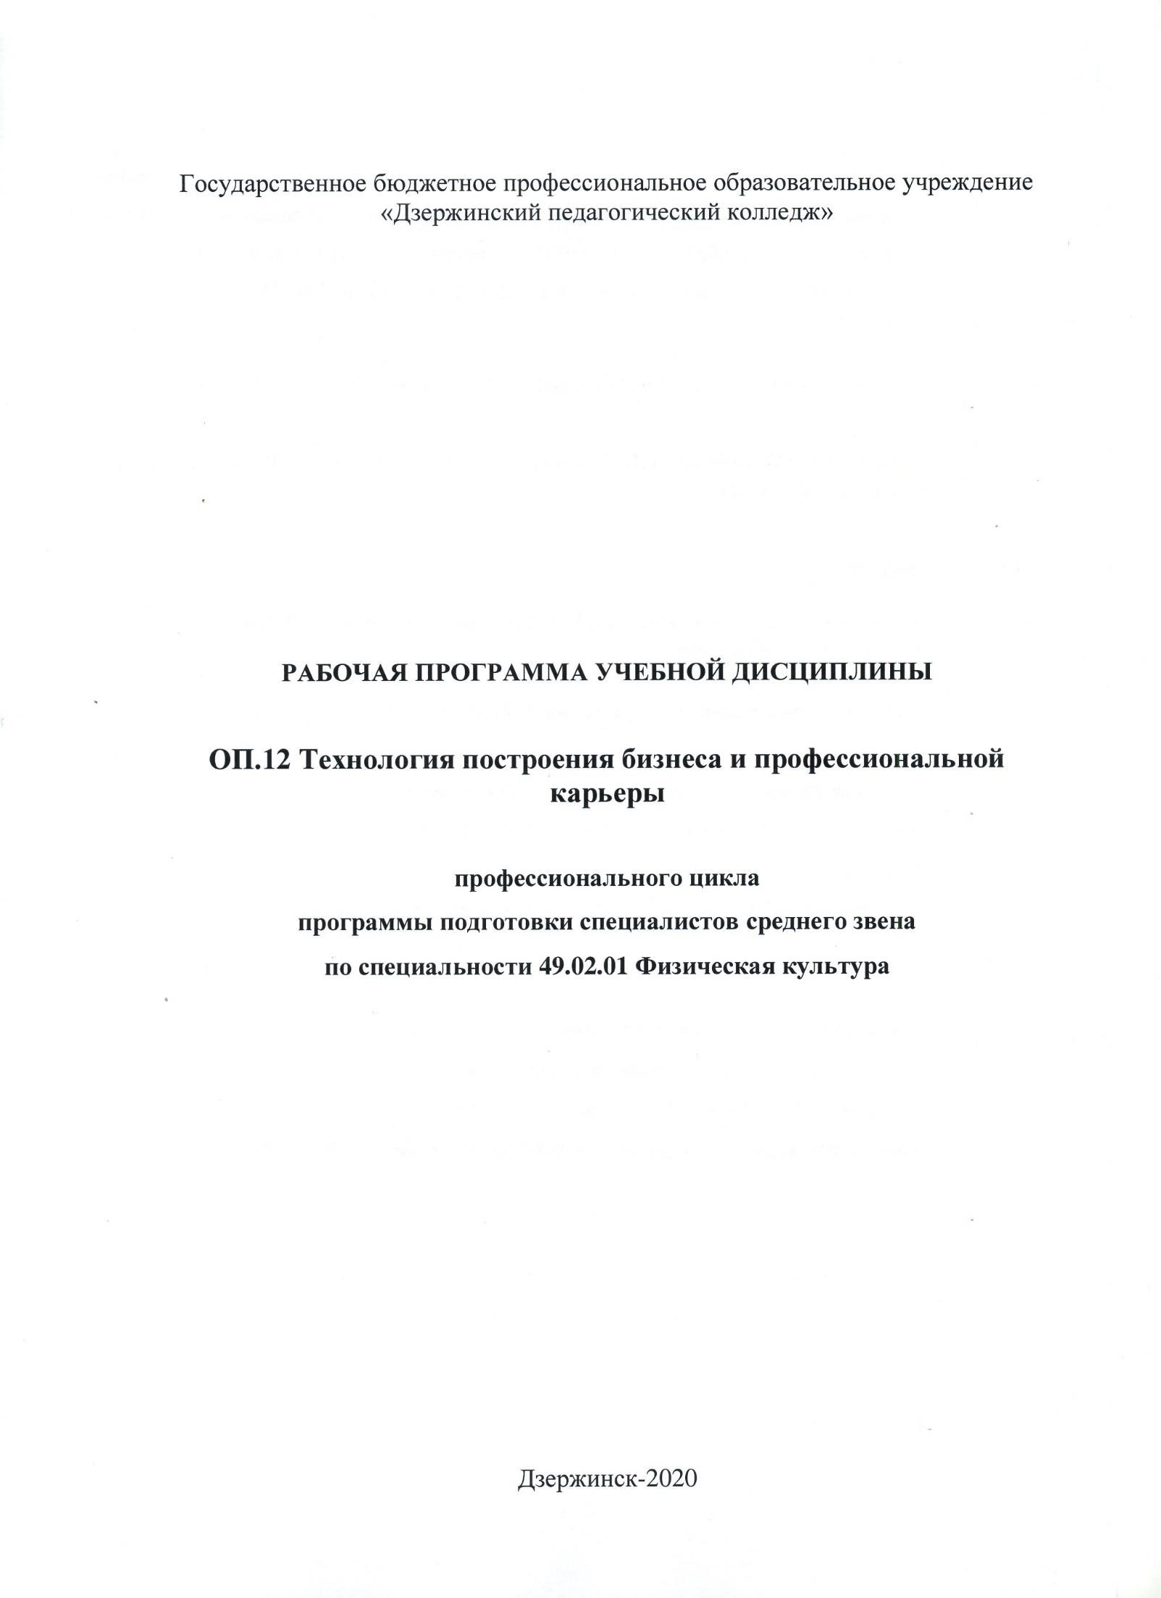

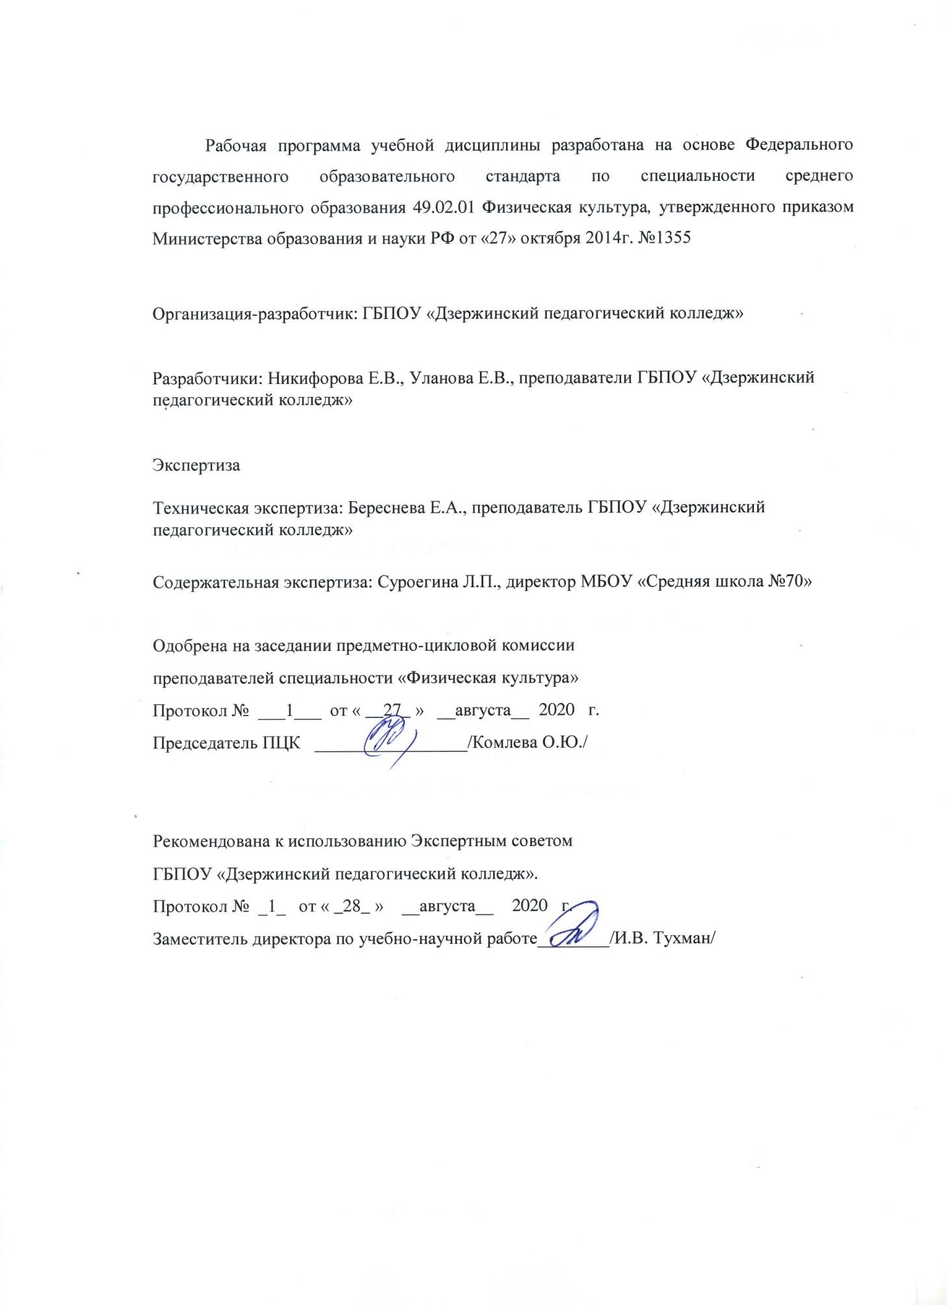

# СОДЕРЖАНИЕ

|  |  |
| --- | --- |
|  | стр. |
| **1. ПАСПОРТ РАБОЧЕЙ ПРОГРАММЫ УЧЕБНОЙ ДИСЦИПЛИНЫ** | 4 |
| **2. СТРУКТУРА И СОДЕРЖАНИЕ УЧЕБНОЙ ДИСЦИПЛИНЫ** | 6 |
| **3. УСЛОВИЯ РЕАЛИЗАЦИИ УЧЕБНОЙ ДИСЦИПЛИНЫ** | 9 |
| **4. КОНТРОЛЬ И ОЦЕНКА РЕЗУЛЬТАТОВ ОСВОЕНИЯ УЧЕБНОЙ ДИСЦИПЛИНЫ** | 10 |
| **5. ПРИЛОЖЕНИЕ 1.** | 11 |
| **6. ПРИЛОЖЕНИЕ 2** | 14 |

1. **ПАСПОРТ РАБОЧЕЙ ПРОГРАММЫ УЧЕБНОЙ ДИСЦИПЛИНЫ**

Технология построения бизнеса и профессиональной карьеры

# Область применения рабочей программы

Рабочая программа учебной дисциплины является частью программы подготовки специалистов среднего звена в соответствии с ФГОС по специальности (специальностям) СПО 49.02.01. Физическая культура.

* 1. **Место учебной дисциплины в структуре основной профессиональной образовательной программы:** Учебная дисциплина входит в профессиональный цикл профессиональных дисциплин ОП. 06. - 49.02.01. Физическая культура.

# Цели и задачи учебной дисциплины – требования к результатам освоения учебной дисциплины:

В результате освоения учебной дисциплины обучающийся должен уметь:

* + - составлять бизнес-план проекта;
    - формулировать бизнес-идею;
    - презентовать свой проект инвестору;
    - составлять резюме;
    - эффективно организовывать время;
    - проектировать профессиональный жизненный путь

В результате освоения учебной дисциплины обучающийся должен знать:

* + - основные понятия и инструменты бизнес-планирования деятельности предприятия;
    - структуру бизнес-плана;
    - экономическую структуру компании, классифицировать статьи доходов и расходов, рассчитывать прибыль, рентабельность, окупаемость проекта;
    - правила составления резюме;
    - условия успешного прохождения собеседования;
    - способы эффективной организации времени.

Содержание и методика преподавания учебной дисциплины "Технология построения бизнеса и профессиональной карьеры" направлены на формирование общих компетенций, включающих в себя способности:

ОК 1. Понимать сущность и социальную значимость своей будущей профессии, проявлять к ней устойчивый интерес.

ОК 2. Организовывать собственную деятельность, определять методы решения профессиональных задач, оценивать их эффективность и качество.

ОК 3. Оценивать риски и принимать решения в нестандартных ситуациях.

ОК 4. Осуществлять поиск, анализ и оценку информации, необходимой для постановки и решения профессиональных задач, профессионального и личностного развития.

ОК 5. Использовать информационно-коммуникационные технологии для совершенствования профессиональной деятельности.

ОК 6. Работать в коллективе и команде, взаимодействовать с руководством, коллегами и социальными партнерами.

ОК 7. Ставить цели, мотивировать деятельность занимающихся физической культурой и спортом, организовывать и контролировать их работу с принятием на себя ответственности за качество учебно-тренировочного процесса и организации физкультурно-спортивных мероприятий и занятий.

ОК 8. Самостоятельно определять задачи профессионального и личностного развития, заниматься самообразованием, осознанно планировать повышение квалификации.

ОК 9. Осуществлять профессиональную деятельность в условиях обновления ее целей, содержания, смены технологий.

ОК 11. Строить профессиональную деятельность с соблюдением правовых норм, ее регулирующих.

Содержание и методика преподавания дисциплины ориентированы на подготовку обучающихся к овладению профессиональными компетенциями (ПК):

ПК 1.1. Определять цели и задачи, планировать учебно-тренировочные занятия. уметь:

- анализировать жизненные ценности;

составлять и анализировать личный профессиональный план; знать:

* правила составления резюме.

ПК 1.2. Проводить учебно-тренировочные занятия:

уметь:

* + выявлять собственные профессиональные интересы и склонности;
  + изучать самооценку;
  + составлять психограмму; знать:
    - правила конструктивного общения и контроля эмоций;
    - приемы расположения к себе, правила самопрезентации.

ПК 3.5. Участвовать в исследовательской и проектной деятельности в области образования, физической культуры и спорта

уметь:

* составлять бизнес-план проекта;
* просчитывать риски бизнеса;
* формулировать бизнес-идею;
* модифицировать бизнес-идею;
* презентовать свой проект инвестору;
* классифицировать статьи доходов и расходов;
* рассчитывать прибыль, рентабельность, окупаемость проекта. знать:
* основные понятия, инструменты и логику бизнес-планирования деятельности предприятия;
* этапы развития бизнеса;
* методы генерации бизнес-идей;
* структуру бизнес-плана;

-экономическую структуру компании,

# Рекомендуемое количество часов на освоение примерной программы учебной дисциплины:

максимальной учебной нагрузки обучающегося 54 часов, в том числе: обязательной аудиторной учебной нагрузки обучающегося 36 часов; самостоятельной работы обучающегося 18 часов.

# СТРУКТУРА И СОДЕРЖАНИЕ УЧЕБНОЙ ДИСЦИПЛИНЫ

* 1. **Объем учебной дисциплины и виды учебной работы**

|  |  |
| --- | --- |
| **Вид учебной работы** | **Объем часов** |
| **Максимальная учебная нагрузка (всего)** | *54* |
| **Обязательная аудиторная учебная нагрузка (всего)** | *36* |
| в том числе: | *-* |
| лабораторные работы | *-* |
| практические занятия | *18* |
| контрольные работы | *-* |
| **Самостоятельная работа обучающегося (всего)** | *18* |
| *Промежуточная аттестация в форме* дифференцированного зачета *(8 семестр)* | |

# Тематический план и содержание учебной дисциплины: ТЕХНОЛОГИЯ ПОСТРОЕНИЯ БИЗНЕСА И ПРОФЕССИОНАЛЬНОЙ КАРЬЕРЫ

|  |  |  |  |
| --- | --- | --- | --- |
| **Наименование**  **разделов и тем** | **Содержание учебного материала, лабораторные работы и практические занятия,**  **самостоятельная работа обучающихся, курсовая работа (проект)** *(если предусмотрены)* | **Объем часов** | **Уровень освоения** |
| **1** | **2** | **3** | **4** |
| **Тема 1. Введение в курс «Технология построения бизнеса»** | **Содержание учебного материала** | ***4 (2/2)*** |  |
| 1.Бизнес. Предпринимательство. Деятельность предпринимателя. Цели предпринимательства. Преимущества и риски предпринимателя. Качества человека, необходимые в бизнесе. Этапы развития бизнеса.  Бизнес-идея. Потребность. Классификация человеческих потребностей. Ресурсы и возможности предпринимателя. Генерация бизнес-идей. Модификация бизнес-идеи. | 2 | *1* |
| **Практическое занятие (ПЗ)** | ***2*** |  |
| ПЗ № 1/2. Генерация бизнес-идеи | *2* |  |
| **Самостоятельная работа** | ***2*** |  |
| Составить таблицу: «На что сегодня есть спрос? Что я могу предложить?» | *2* |  |
| **Тема 2. Разработка бизнес-модели** | **Содержание учебного материала** | ***2 (2/0)*** |  |
| 3.Потребительские сегменты. Ценностные предложения. Каналы сбыта. Взаимоотношения с клиентами. Потоки поступления доходов. Ключевые ресурсы. Структура издержек. | 2 | *2* |
| **Самостоятельная работа** | ***3*** |  |
| Подготовка сообщение на темы: «Ключевые виды деятельности. Ключевые партнёры». | *3* |  |
| **Тема 3. Бизнес-план проекта** | **Содержание учебного материала** | ***8 (2/6)*** |  |
| 4.Бизнес-план: понятие, его структура | *2* | 3 |
| **Практическое занятие** | ***6*** |  |
| ПЗ № 2/5. Разработка разделов бизнес-плана: «План маркетинга», «Производственный план». ПЗ № 3/6. Разработка «Организационного плана».  ПЗ № 4/7. Разработка «Финансового плана». | *2*  *2*  *2* |  |
| **Самостоятельная работа** | ***3*** |  |

|  |  |  |  |
| --- | --- | --- | --- |
|  | 1. Составление резюме проекта. 2. Составление плана маркетинга. 3. Составление финансового плана. | *1*  *1*  *1* |  |
| **Тема 4. Презентация проекта инвестору** | **Содержание учебного материала** | ***6 (4/2)*** |  |
| 1. Памятка для подготовки микропрезентации проекта потенциальному инвестору. 2. Технические вопросы презентации. Типичные ошибки на презентации проекта инвестору. Примеры вопросов от инвестора. | *2*  *2* | 3 |
| **Практическое занятие** | ***2*** |  |
| Зачет. ПЗ № 5/10.Защита проекта. | *2* |  |
| **Самостоятельная работа** | ***2*** |  |
| Составление электронной презентации Составление защитного слова бизнес-проекта. | *1*  *1* |  |
| **Итого:** | | ***20*** |  |
| **Тема 5.**  **Психологические аспекты проектирования профессиональной карьеры** | **Содержание учебного материала** | ***8 (4/4)*** |  |
| 11. Конструктивное общение. Контроль эмоций. | *2* |
| 12. Приемы расположения к себе. Самопрезентация | *2* |
| **Практические занятия** | **4** |
| 6/13. Сравнительный анализ жизненных ценностей | *2* |
| 7/14. Изучение самооценки | *2* |
| **Самостоятельная работа** | ***4*** |
| Составление психограммы | *4* |
| **Тема 6. Способы проектирования профессиональной карьеры** | **Содержание учебного материала** | ***8 (4/4)*** |  |
| 15. Правила составления резюме | *2* |  |
| 16. Перспективы профессионального роста | *2* |  |
| **Практические занятия** | ***4*** |  |
| 8/17. Выделение условий успешного прохождения собеседования | 2 |  |
| Зачет. 9/18. Анализ условий проектирования профессионального жизненного пути | *2* |  |
| **Самостоятельная работа** | ***4*** |  |
| Составление личного профессионального плана | *4* |  |
| **Итого:** | | **16** |  |
| **Всего:** | | ***36*** |  |

1. **УСЛОВИЯ РЕАЛИЗАЦИИ УЧЕБНОЙ ДИСЦИПЛИНЫ**
   1. **Требования к минимальному материально-техническому обеспечению** Реализация учебной дисциплины требует наличия учебного кабинета Оборудование учебного кабинета: 30 стульев, 15 парт, 1 учительский стол, 2 шкафа Технические средства обучения: мультимедийный проектор, компьютер

# Информационное обеспечение обучения

**Перечень рекомендуемых учебных изданий, Интернет-ресурсов, дополнительной литературы**

# Основные источники

1. Елисеева Е.А. Педагогика и психология планирования карьеры 2-е изд., пер. и доп. Учебник для СПО [Электронный ресурс] / Е.А. Елисеева М.: издательство Юрайт, 2019. — 242 с. —- Режим доступа: https://biblio-online.ru/book/pedagogika-i-psihologiya-planirovaniya-karery-445240.
2. Коротков Э.М. Менеджмент з-е изд., пер. и доп. Учебник для СПО [Электронный ресурс] / Э.М. Коротков М.: издательство Юрайт, 2019. — 566 с. —- Режим доступа: [https://biblio-](https://biblio-online.ru/book/menedzhment-433680) [online.ru/book/menedzhment-433680](https://biblio-online.ru/book/menedzhment-433680).

# Дополнительные источники:

1. Латфуллин Г.Р., Райченко А.В. Теория организации з-е изд., пер. и доп. Учебник для СПО [Электронный ресурс] / Г.Р. Латфуллин, А.В. Райченко М.: издательство Юрайт, 2019. — 448 с. —- Режим доступа: [https://biblio-online.ru/book/teoriya-organizacii-427065.](https://biblio-online.ru/book/teoriya-organizacii-427065)
2. Литвинюк А.А. Управление персоналом. 2-е изд., пер. и доп. Учебник для СПО [Электронный ресурс] / А.А. Литвинюк М.: издательство Юрайт, 2019. — 498 с. —- Режим доступа: https://biblio- online.ru/book/upravlenie-personalom-433528.

# 4. КОНТРОЛЬ И ОЦЕНКА РЕЗУЛЬТАТОВ ОСВОЕНИЯ УЧЕБНОЙ ДИСЦИПЛИНЫ

|  |  |  |
| --- | --- | --- |
| ***Результаты обучения*** | ***Критерии оценки*** | ***Формы и методы оценки*** |
| ***Перечень знаний, осваиваемых в***  ***рамках дисциплины:*** | ***-*** | ***-*** |
| * основные понятия   инструменты бизнес- планирования деятельности предприятия; | - грамотно характеризует основные понятия, инструменты бизнес-планирования  деятельности предприятия (планирование, организация,  мотивация, контроль) | Устный опрос  Тест № 1. Экспертная оценка теста  Зачет |
| * структуру бизнес-плана; | - правильно описывает значение бизнес-плана, его структуру,  порядок разработки, презентацию; | Устный опрос Зачет |
| * экономическую структуру компании, классифицировать статьи доходов и расходов, рассчитывать прибыль, рентабельность, окупаемость проекта; | - четко и ясно воспроизводит суть доходов и расходов фирмы, статьи экономии затрат и пути повышения доходности, значение прибыли и порядок нн формирования, расчет прибыли и рентабельности, методику  окупаемости проекта | Тест № 2. Экспертная оценка теста  Зачет |
| * правила составления резюме; | - верно объясняет правила составления резюме и его знавение; | Устный опрос. Зачет |
| * условия успешного прохождения собеседования | - грамотно раскрывает факторы успешного прохождения  собеседования | Устный опрос. Зачет |
| * способы эффективной организации времени | - верно перечисляет приемы  тайм-менеджмента | Зачет |
| ***Перечень умений, осваиваемых в***  ***рамках дисциплины:*** | **-** | - |
| * составлять   бизнес-план проекта | * грамотно составляет разделы бизнес-плана, * умело аргументирование суть планируемых экономических показателей | Практическое занятие № 5. Резюме. Разработка «Плана маркетинга»,  «Производственный план». Практическое занятие № 6. Разработка  «Организационного плана»,  «Финансового плана». Практическое занятие № 7. Презентация бизнес-плана. Экспертная оценка выполнения практической  работы |
| * формулировать бизнес-идею | - верно формулирует собственную бизнес-идею с учетом рыночной конъюнктуры | ПЗ № 1. Генерация бизнес-ид Экспертная оценка выполнения практической  работы еи |
| * презентовать свой проект инвестору | - умело и убедительно презентует свой проект инвестору | Практическое занятие № 5. Презентация бизнес-плана. |

|  |  |  |
| --- | --- | --- |
|  |  | Экспертная оценка выполнения практической работы  Зачет |
| * составлять   резюме | - правильно составляет резюме | ПР 7. Выделение условий успешного прохождения собеседования  Экспертная оценка выполнения практической работы  Зачет |
| * эффективно   организовывать время | - на всех этапах работы эффективно использует  отведенное время с использованием приемов тайм-  менеджмента | Зачет |
| * проектировать профессиональный жизненный путь | - грамотно проектирует свой профессиональный жизненный путь | ПР 8. Анализ условий проектирования профессионального жизненного пути |

**Приложение 1. Показатели результатов освоения дисциплины**

|  |  |  |
| --- | --- | --- |
| **Результаты (освоенные умения и усвоенные знания)** | **Основные показатели** | **Формы, методы контроля и оценки** |
| В результате освоения учебной дисциплины обучающийся должен уметь:   * составля   ть бизнес-план проекта   * формул   ировать бизнес-идею   * презенто   вать свой проект инвестору   * составля   ть резюме   * эффекти   вно организовывать время   * проекти   ровать профессиональный жизненный путь  В результате освоения учебной дисциплины обучающийся должен знать:   * основные   понятия и инструменты бизнес- | - прорабатывает шаги по реализации своего замысла и определяет жизнеспособность бизнес-идеи;   * определяет круг проблем, с которыми он может столкнуться в бизнесе, и находит пути их решения;   + находит дело, которое будет востребовано обществом и приносить прибыль;   + использует все возможные способы по улучшению и развитию свое бизнес-идеи;   + составляет защитное слово своего проекта, электронную презентацию, отвечает на вопросы инвесторов.   + демонстрирует   самостоятельно составленное резюме   * демонстрирует умение применять на практике приемы тайм-менеджмента; * грамотно составляет карьерный план своей профессиональной деятельности | Экспертная оценка письменного ответа  Экспертная оценка письменного ответа  Экспертная оценка письменного ответа  Экспертная оценка письменного ответа  Экспертная оценка письменного ответа  Экспертная оценка письменного ответа  Экспертная оценка устного |

|  |  |  |
| --- | --- | --- |
| планирования деятельности предприятия;   * структур   у бизнес-плана   * экономич   ескую структуру компании, классифицировать статьи доходов и расходов, рассчитывать прибыль, рентабельность, окупаемость проекта   * правила   составления резюме   * условия   успешного прохождения собеседования   * способы   эффективной организации времени. | * оперирует основными понятиями при составлении бизнес-плана проекта; * выбирает наиболее эффективные методы генерации бизнес-идей; * составляет бизнес-план в соответствии с определённой структурой; * составляет маркетинговый, производственный, организационный, финансовый планы; * рассчитывает плановые основные показатели деятельности фирмы;   -составляет резюме с учетом рекомендаций;   * перечисляет факторы, способствующие эффективно пройти собеседование;   -называет приемы тайм- менеджмента | ответа на зачете  Экспертная оценка письменного ответа  Письменный контроль  Экспертная оценка устного и письменного ответа  Экспертная оценка устного и письменного ответа  Экспертная оценка устного и письменного ответа. |

# Приложение 2 Формирование ПК и ОК

|  |  |  |  |
| --- | --- | --- | --- |
| **Тема** | **Дидактические единицы** | **ПК, ОК** | **Виды работ** |
| Тема 1. Введение в курс  «Технология построения бизнеса" | Бизнес. Предпринимательство. Деятельность предпринимателя. Цели предпринимательства. Преимущества и риски предпринимателя. Качества человека, необходимые в бизнесе.  Бизнес-идея. Потребность. Классификация человеческих потребностей. Ресурсы и возможности предпринимателя. | ОК 1,  ПК 1.1,  ПК 1.2,  ПК 3.5 | Конспект  Составить таблицу  «На что сегодня есть спрос? Что я могу предложить?» |
| Тема 2. Разработка бизнес-модели | Потребительские сегменты. Ценностные предложения. Каналы сбыта. Взаимоотношения с клиентами. Потоки поступления доходов. Ключевые ресурсы. Структура издержек. | ОК 2,  ОК 3,  ОК 4,  ОК 5,  ОК 6,  ОК 8,  ОК 9,  ПК 1.1,  ПК 1.2,  ПК 3.5 | Подготовка сообщений на темы:  «Ключевые виды деятельности.  Ключевые партнеры» |
| Тема 3. Бизнес-план проекта | Бизнес-план: понятие, его структура | ОК 2,  ОК 3,  ОК 4,  ОК 5,  ОК 6,  ОК 8,  ОК 9,  ПК 1.1,  ПК 1.2,  ПК 3.5 | Составление резюме проекта, плана маркетинга, производственного плана, организационного плана, финансового плана. |
| Тема 4. Презентация проекта инвестору | Микропрезентация проекта потенциальному инвестору. Технические вопросы презентации. Типичные ошибки на презентации проекта инвестору. Примеры вопросов. | ОК 1,  ОК 2,  ОК 3,  ОК 4,  ОК 5,  ОК 6,  ОК 7,  ОК 8  ОК 9,  ПК 1.1,  ПК1.2, ПК 3.5 | Составление текста защиты проекта и презентации к нему. |
| Тема 5. Психологические аспекты проектирования | Конструктивное общение. Контроль эмоций. Приемы расположения к себе. Самопрезентация. Жизненные ценности. Самооценка. Психограмма | ОК 1,  ОК 2,  ОК 3,  ОК 4, | Составление психограммы |

|  |  |  |  |
| --- | --- | --- | --- |
| профессиональной карьеры |  | ОК 5,  ОК 6,  ОК 7,  ОК 8  ОК 9,  ПК 1.1,  ПК 1.2,  ПК 3.5 |  |
| Тема 6. Способы проектирования профессиональной карьеры | Правила составления резюме. Перспективы профессионального роста. Условия успешного прохождения собеседования. Условия проектирования профессионального жизненного пути | ОК 1,  ОК 2,  ОК 3,  ОК 4,  ОК 5,  ОК 6,  ОК 7,  ОК 8  ОК 9,  ПК 1.1,  ПК 1.2,  ПК 3.5 | Составление личного профессионального плана |

**Дополнения и изменения в рабочей программе**

**учебной дисциплины Технология построения бизнеса и профессиональной карьеры по специальности (специальностям) СПО** 49.02.01. Физическая культура

# на 2020/2021 учебный год.

Внесенные изменения на 2020/2021 учебный год УТВЕРЖДАЮ

Заместитель директора

по учебно-научной работе

/Тухман И.В./

(подпись, расшифровка подписи)

“ ” 20… г

Внесено изменение в:

# Дополнительный источник литературы:

* 1. Менеджмент: методы принятия управленческих решений : учебное пособие для среднего профессионального образования / П. В. Иванов [и др.]. — 2-е изд., испр. и доп. — Москва : Издательство Юрайт, 2020. — 276 с. — (Профессиональное образование). — ISBN 978-5-534-13050-

8. — Текст : электронный // ЭБС Юрайт [сайт]. — URL: <https://urait.ru/bcode/448872>.

2. Экономика организации : учебник и практикум для вузов / Л. А. Чалдаева [и др.] ; под редакцией Л. А. Чалдаевой, А. В. Шарковой. — 2-е изд., перераб. и доп. — Москва : Издательство Юрайт, 2020. — 361 с. — (Высшее образование). — ISBN 978-5-534-06688-3. — Текст : электронный

// ЭБС Юрайт [сайт]. — URL: <https://urait.ru/bcode/450855>